ЗАТВЕРДЖЕНО
розпорядженням Кабінету Міністрів України
від 5 лютого 2020 р. № 89-р
ЗМІНИ,
що вносяться до перспективного плану формування
територій громад Житомирської області
1. Графічну частину (карта Житомирської області) викласти в такій редакції:
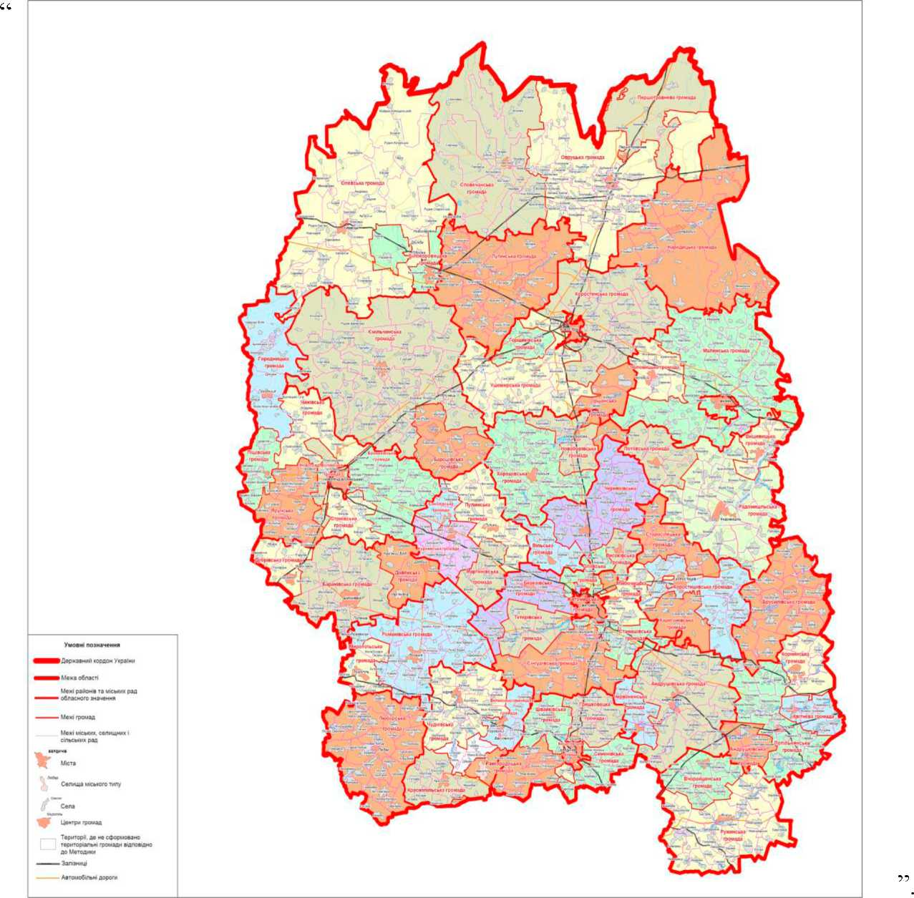
2. У переліку спроможних територіальних громад Житомирської області:
- у графі "Назви територіальних громад, що входять до складу спроможної територіальної громади":
у позиції "Коростишівська 1822510100 м. Коростишів" графу викласти в такій редакції:
"Коростишівська
Більковецька
Віленьківська
Вільнянківська
Вільнянська
Здвижківська
Квітнева
Кропивнянська
Стрижівська
Щигліївська";
- доповнити перелік такою позицією:
"Старосілецька | 1822586701 | с. Старосільці | Старосілецька  Городська  Гуменницька  Кам'янобрідська  Козіївська  Минійківська  Садівська  Слобідська  Торчинська | Коростишівський район".

